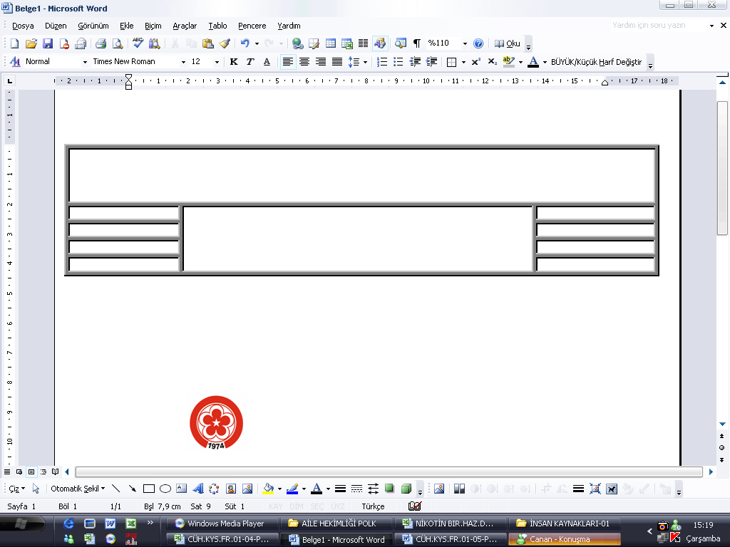

**CUMHURİYET ÜNİVERSİTESİ**

**SAĞLIK HİZMETLERİ ARAŞTIRMA VE UYGULAMA HASTANESİ**

**DOKÜMAN KODU**

**CÜH.KYS.FR.04-03**

**YAYIN TARİHİ**

**AĞUSTOS 2007**

**SAYFA NO**

**1/1**

**REV.TARİHİ/ NO**

**11.10.2022/ 04**

**2025 YILI AĞUSTOS AYI**

**YEMEK LİSTESİ**

|  |  |  |
| --- | --- | --- |
| **TARİH** | **HASTA - PERSONEL ÖĞLE YEMEĞİ** | **PERSONEL AKŞAM YEMEĞİ** |
| 01.08.2025  Cuma | Patlıcan Kebap  Mısırlı Pirinç Pilavı  Cacık  Tulumba Tatlısı | Patlıcan Kebap  Mısırlı Pirinç Pilavı  Cacık  Tulumba Tatlısı |
| 02.08.2025  Cumartesi | Anadolu Çorbası  Tavuk Pirzola / Pat. Kzt.  Cevizli Erişte  Erik | Sebze Çorbası  Kuru Köfte  Zeytinyağlı Kurufasulye Pilaki  Karışık Komposto |
| 03.08.2025  Pazar | Tas Kebap  Bulguır Pilavı  Yaz Salatası  Şekerpare | Ezogelin Çorbası  Etli Yaz Türlüsü  Boncuk Makarna  Yoğurt |
| 04.08.2025  Pazartesi | Mercimek Çorbası  İzmir Köfte  Pirinç Pilavı  Ayran | Mercimek Çorbası  İzmir Köfte  Pirinç Pilavı  Ayran |
| 05.08.2025  Salı | Lebeni Çorba  Tavuk Kanat /Yeşil Salata  Bulgur Pilavı  Karpuz | Lebeni Çorba  Tavuk Kanat /Yeşil Salata  Bulgur Pilavı  Karpuz |
| 06.08.2025  Çarşamba | Etli Kuru Fasulye  Pirinç Pilavı  Yoğurt  Kemalpaşa | Etli Kuru Fasulye  Pirinç Pilavı  Yoğurt  Kemalpaşa |
| 07.08.2025  Perşembe | Yayla Çorbası  Tas Kebabı  Ispanaklı Tepsi Böreği  Elma | Yayla Çorbası  Tas Kebabı  Ispanaklı Tepsi Böreği  Elma |
| 08.08.2025  Cuma | Domates Çorbası  Karnıyarık  Şehriyeli Pirinç Pilavı  Cacık | Domates Çorbası  Karnıyarık  Şehriyeli Pirinç Pilavı  Cacık |
| 09.08.2025  Cumartesi | Tavuk Kadınbudu / Pat. Kzt.  Cevizli Erişte  Üzüm Komposto  Yaz Salatası | Kafkas Çorbası  Çiftlik Kebap  Bulgur Pilavı  Browni |
| 10.08.2025  Pazar | Yayla Çorbası  Etli Taze Fasulye  Peynirli Tepsi Böreği  Elma | Ezogelin Çorbası  Patates Oturtma  Pirinç Pilavı  Ayran |
| 11.08.2025  Pazartesi | Etli Nohut  Şehriyeli Pirinç Pilavı  Yoğurt  Browni | Etli Nohut  Şehriyeli Pirinç Pilavı  Yoğurt  Browni |
| 12.08.2025  Salı | Tavuk Pirzola / Yeşil Salata  Soslu Makarna  Karışık Komposto  Yoğurtlu Karışık Kızartma | Tavuk Pirzola / Yeşil Salata  Soslu Makarna  Karışık Komposto  Yoğurtlu Karışık Kızartma |
| 13.08.2025  Çarşamba | Bahcevan Kebap (Yaz)  Mercimekli Bulgur Pilavı  Cacık  Tulumba Tatlısı | Bahcevan Kebap (Yaz)  Mercimekli Bulgur Pilavı  Cacık  Tulumba Tatlısı |
| 14.08.2025  Perşembe | Terbiyeli Köfte  Soslu Spagetti  Kavun  Yaz Salatası | Terbiyeli Köfte  Soslu Spagetti  Kavun  Yaz Salatası |
| 15.08.2025  Cuma | Domates Çorbası  Karışık Musakka  Pirinç Pilavı  Ayran | Domates Çorbası  Karışık Musakka  Pirinç Pilavı  Ayran |
| 16.08.2025  Cumartesi | Sulu Köfte  Soslu Makarna  Yeşil Salata  Vişne Komposto | Ezogelin Çorbası  Etli Taze Fasülye  Patatesli Tepsi Böreği  Yoğurt |
| 17.08.2025  Pazar | Terbiyeli Köfte  Bulgur Pilavı  Çoban Salatası  Kavun | Yayla Çorbası  Patates Oturtma  Sebzeli Makarna  Kemalpaşa Tatlısı |
| 18.08.2025  Pazartesi | Şehriye Çorbası  Cevizli Erişte  Bostan Kebap  Yoğurt | Şehriye Çorbası  Cevizli Erişte  Bostan Kebap  Yoğurt |
| 19.08.2025  Salı | Mercimek Çorbası  Tavuk Sarma / Pat. Kzt.  Bulgur Pilavı  Cacık | Mercimek Çorbası  Tavuk Sarma / Pat. Kzt.  Bulgur Pilavı  Cacık |
| 20.08.2025  Çarşamba | Kağıt Kebabı  Pirinç Pilavı  Yoğurtlu Semizotu  Karpuz | Kağıt Kebabı  Pirinç Pilavı  Yoğurtlu Semizotu  Karpuz |
| 21.08.2025  Perşembe | Tavuk Kanat / Pat. Kzt.  Soslu Spagetti  Yaz Salatası  Üzüm Komposto | Tavuk Kanat / Pat. Kzt.  Soslu Spagetti  Yaz Salatası  Üzüm Komposto |
| 22.08.2025  Cuma | Mercimek Çorbası  Manisa Kebabı  Yoğurt  Elma | Mercimek Çorbası  Manisa Kebabı  Yoğurt  Elma |
| 23.08.2025  Cumartesi | Orman Kebabı  Pirinç Pilavı  Ayran  Kemalpaşa Tatlısı | Şehriye Çorbası  Antep Tava  Bulgur Pilavı  Kırmızı Erik |
| 24.08.2025  Pazar | Ezogelin Çorbası  Tavuk Kadınbudu/Patates Kız.  Şeftali  Yoğurt | Mercimek Çorbası  Etli Biber Dolma / Yoğurt  Çoban Salatası  Fındıklı Keşkül |
| 25.08.2025  Pazartesi | Lebeni Çorba  Karnıyarık  Bulgur Pilavı  Tulumba Tatlısı | Lebeni Çorba  Karnıyarık  Bulgur Pilavı  Tulumba Tatlısı |
| 26.08.2025  Salı | Şehriye Çorbası  Köylüm Tavuk ( Püreli)  Soslu Spagetti  Yoğurtlu Karışık Kızartma | Şehriye Çorbası  Köylüm Tavuk ( Püreli)  Soslu Spagetti  Yoğurtlu Karışık Kızartma |
| 27.08.2025  Çarşamba | Yayla Çorbası  Sebzeli Mitit Köfte  Pirinç Pilavı  Kavun | Yayla Çorbası  Sebzeli Mitit Köfte  Pirinç Pilavı  Kavun |
| 28.08.2025  Perşembe | Mercimek Çorbası  Tavuk Pirzola / Pat. Kzt.  Şehriyeli Bulgur Pilavı  Ayran | Mercimek Çorbası  Tavuk Pirzola / Pat. Kzt.  Şehriyeli Bulgur Pilavı  Ayran |
| 29.08.2025  Cuma | Patates Oturtma  Sebzeli Makarna  Browni  Cacık | Patates Oturtma  Sebzeli Makarna  Browni  Cacık |
| 30.08.2025  Cumartesi | Çitflik Kebabı  Mercimekli Bulgur Pilavı  Zetyinyağlı Kurufasulye Pilaki  Erik | Lebeni Çorba  Karışık Musakka  Erişte  Supangle |
| 31.08.2025  Pazar | Anadolu Çorbası  Fırın Köfte  Soslu Spagetti  Karışık Salata | Tas Kebap  Pirinç Pilavı  Yoğurt  Vişne Komposto |

Prof. Dr. Ömer Tamer DOĞAN Yakup Emre DUMAN Sevim DAŞTAN Ebru GÜZELTEPE

BAŞHEKİM İDARİ YÖNETİCİ YRD. BAŞDİYETİSYEN DİYETİSYEN